OWA - Lamellen FreeStyle M 1200 x 400 x 40 mm Glaswolle, Sichtseite und Kanten schwarz

Odenwald Faserplattenwerk (OWA)

Eigenschaften

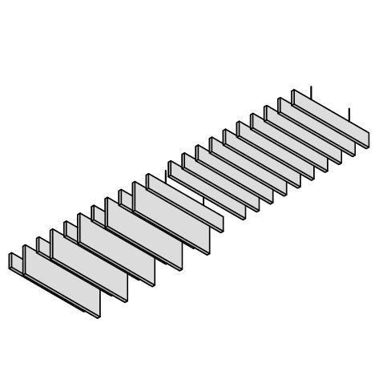

GTIN:

4045543064771

HAN:

00093125